OBJETIVO

El objetivo es poner en práctica los contenidos sobre control de versiones.

- Uso de comandos Git en local.
- Trabajando con repositorios remotos y ramas.

PUNTOS A REALIZAR

Trabajando con repositorios remotos y ramas Asegúrate que la profesora te ha añadido como colaborador al repositorio EnlacesDAM2526 en Github y has aceptado la invitación. Sino envíale por correo tu usuario de github.

- Crea un nuevo directorio “practica” en local y colócate en ese directorio. Clona desde ahí el repo practicaGit de la profesora. Comprueba que se ha descargado y qué se ha descargado. Lista los repositorios remotos que tienes en local, qué nombre le pone al remoto por defecto?
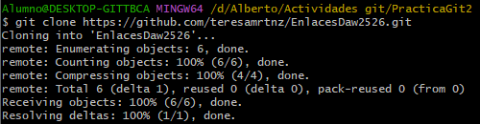
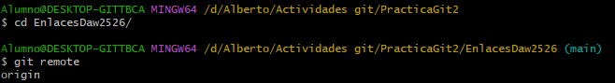

- Muévete a la carpeta descargada y lista las ramas y los commits. Crea en local una rama “nombreApellido1” donde nombre debe ser tu nombre seguido de tu apellido. Ejemplo: teresaMartinez.

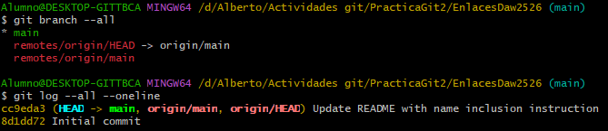
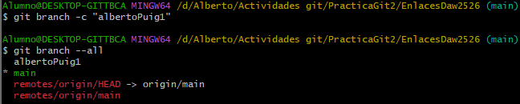
Muévete a esa rama. Crea un directorio con tu nombre y dentro un fichero de texto con información: Ejemplo: teresa/info.txt. Añade al fichero de texto la siguiente información (en líneas separadas):
tu nombre y apellidos
tu dirección de correo electrónico
tu equipo de futbol favorito
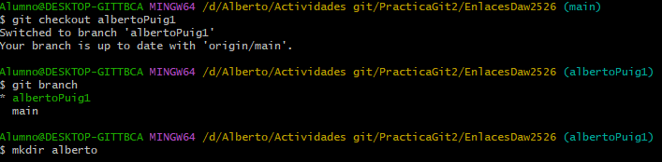
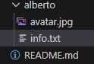
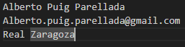

Añade una foto tuya con el nombre avatar.extension. Donde extensión es la extensión de la imagen (jpg, png, …) Ejemplo: avatar.jpg

Añade al fichero README del raíz una nueva línea con tu nombre y apellidos.
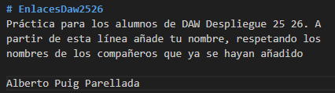
Confirma todos los cambios con el mensaje “añadida información de ‘tu nombre’ .
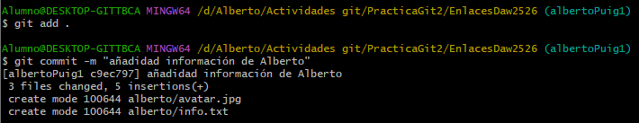
Lista los commits.

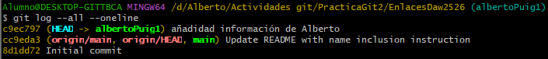
- Ahora vas a subir a producción tus cambios. Para ello deberemos mergear la rama “nombreApellido1” con main en local y luego subir a Github los cambios de main.

  - Mergea tu rama “nombreApellido1” en main.
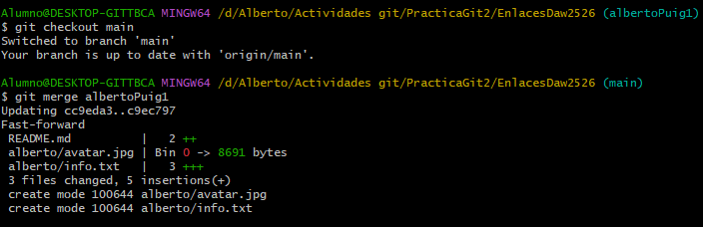
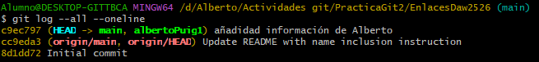
  - Borra tu rama nombreApellido1
  - Sincroniza tu rama main con Github por si ha habido cambios en remoto (actualízate descargando lo que hay en la rama main del repo en github).
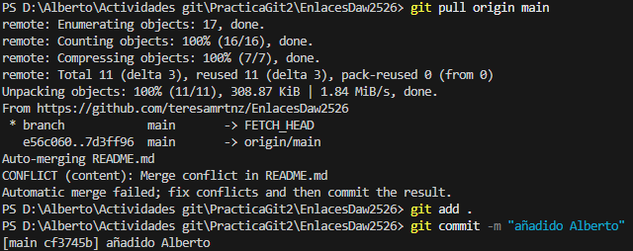
  - Sube tus cambios a Github
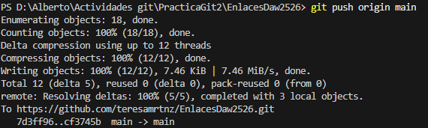

CRITERIOS DE CALIFICACIÓN

Esta práctica evalúa el RA4 y se evalúa como APTO/NOAPTO

El alumno deberá entregar un listado de todos los comandos ejecutados para llegar al objetivo final

